# 3D MODELING

|  |  |  |
| --- | --- | --- |
| **NIM** | : | 2118053 |
| **Nama** | : | Sufiyan Bhekti Pratama |
| **Kelas** | : | B |
| **Asisten Lab** | : | Difa Fisabilillah (2118052) |
| **Baju Adat** | : | Pakaian Adat Madura - JAWA |
| **Referensi** | : | <https://id.pinterest.com/pin/561401909803452870/> |

## Tugas 1 : Membuat Karakter 3D Modeling

1. **Membuat 3D Modeling**
2. Buka Blender pilih General lalu klik Ok.

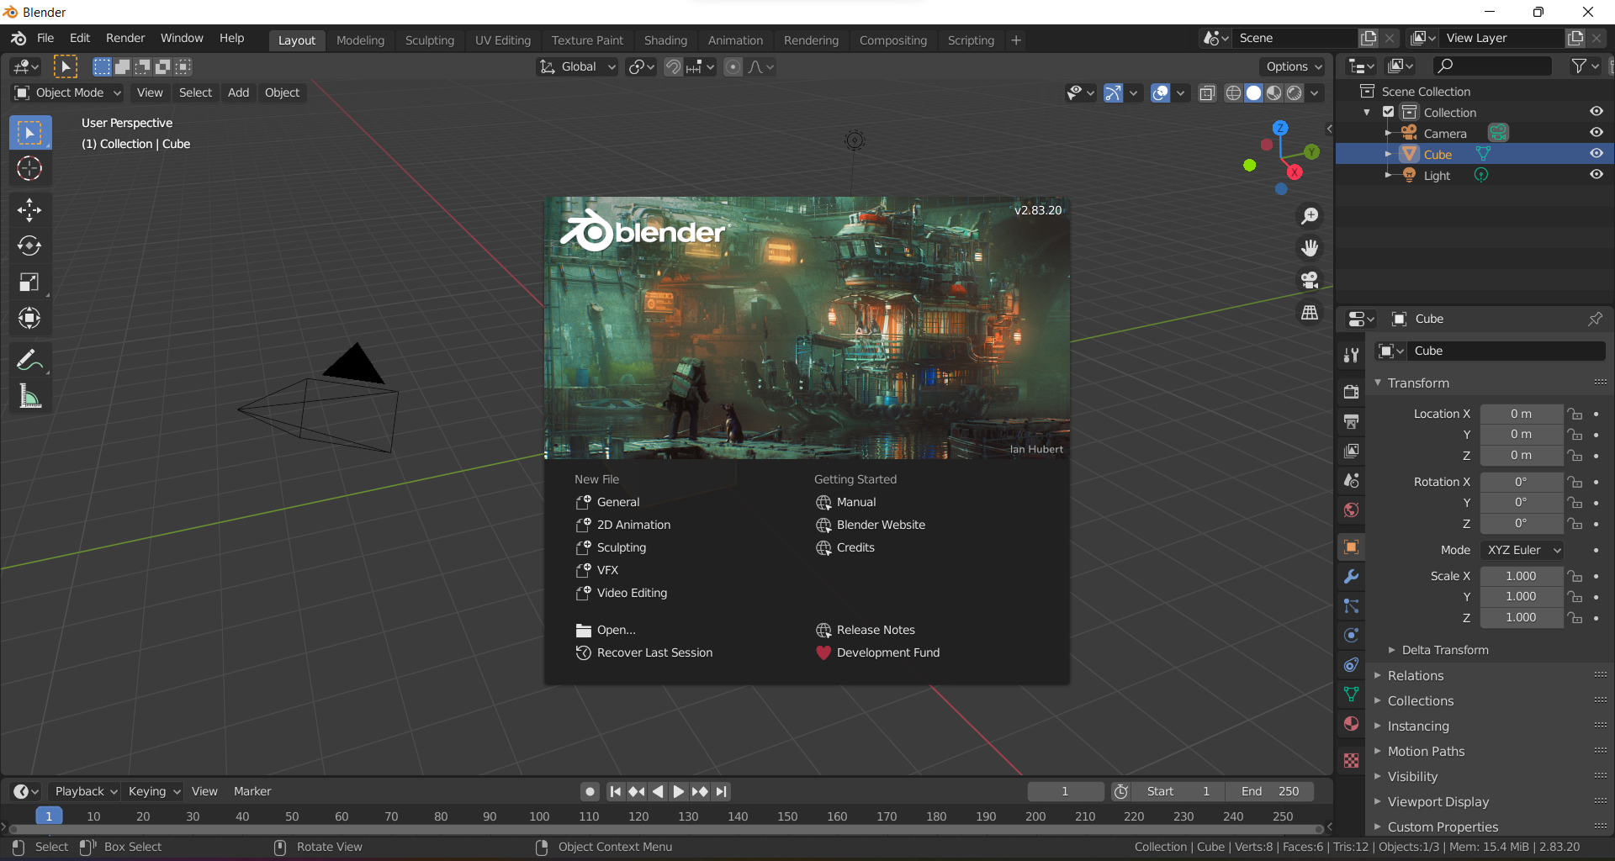

### Tampilan Blender

1. Ubah *viewpoint* menjadi *view Front*. Pilih *View* > *Viewpoint* > *Front*.

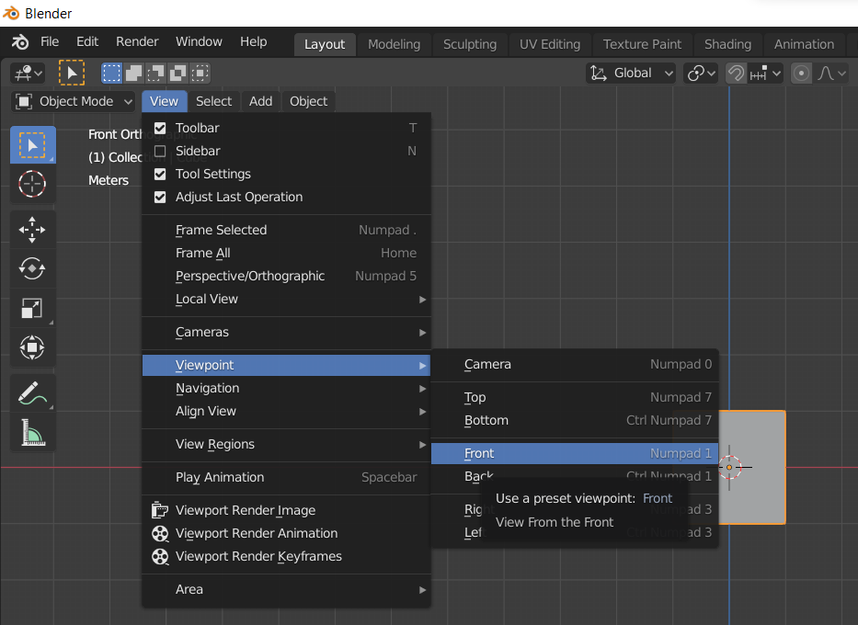

### *Viewpoint* *Front*

1. Perbesar ukurannya dengan menekan keyboard S (*Size*) dan posisikan sketsa ke belakang *cube* pada sumbu Y.

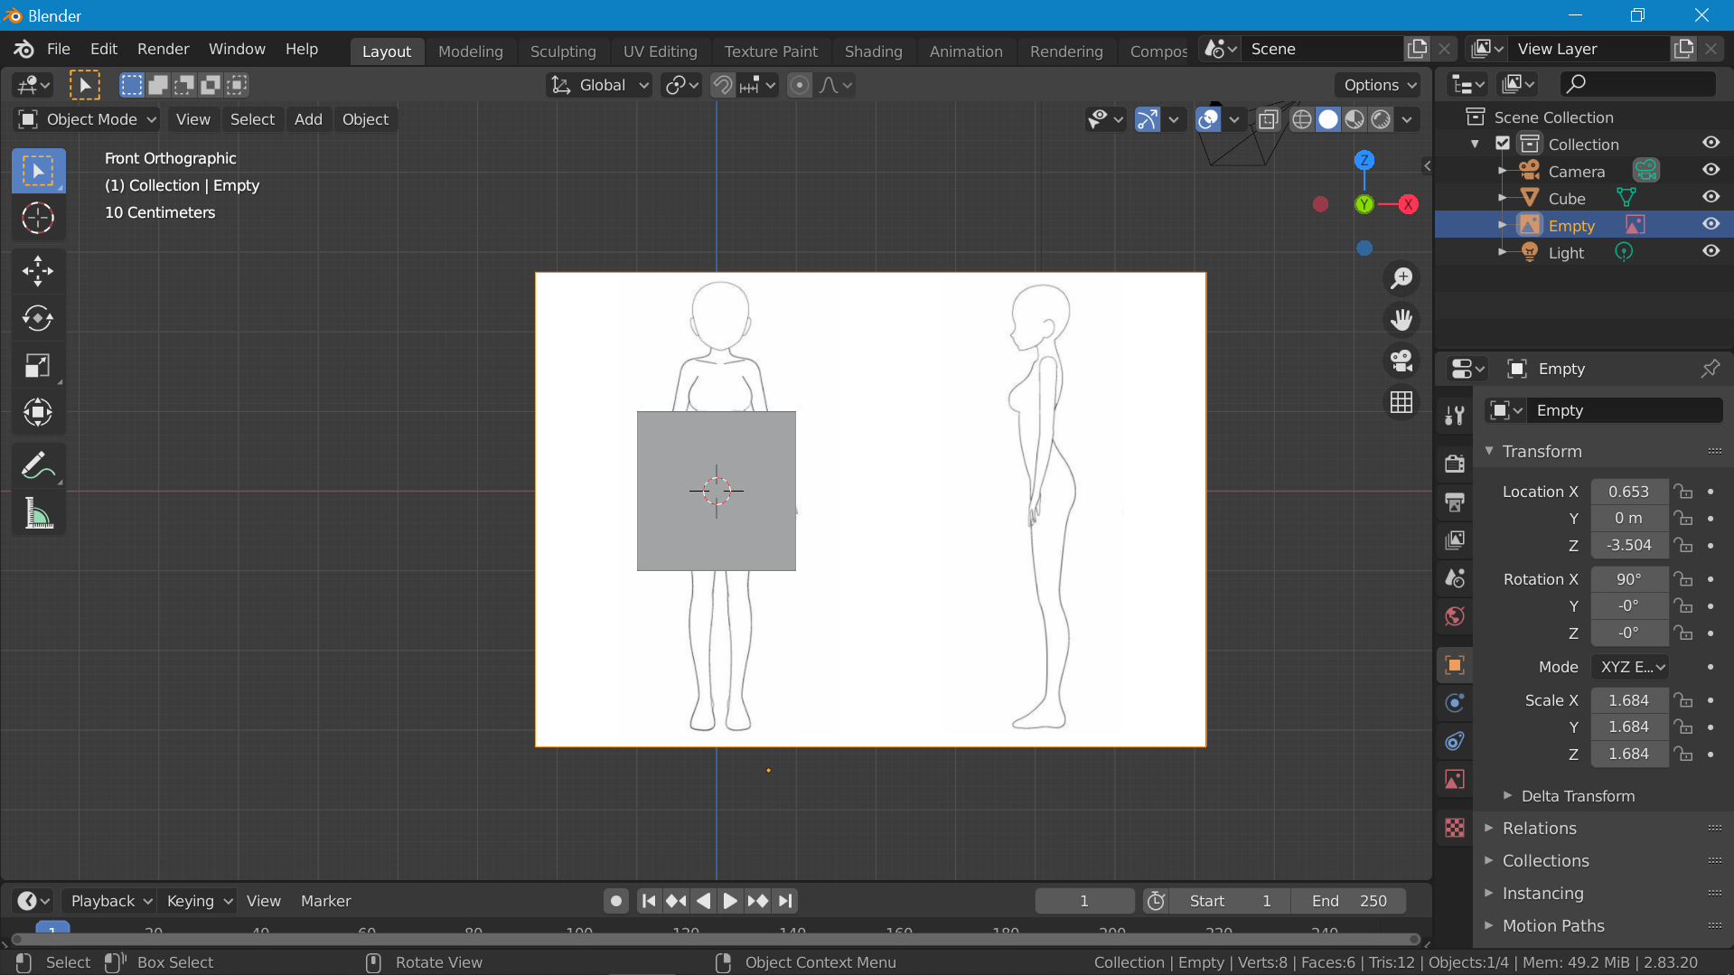

### Menyesuaikan Posisi Sketsa

1. Klik pada sketsa kemudian Ctrl+C dan Ctrl+V kemudian tekan R ( untuk *rotate*) bersamaan dengan tekan Z untuk memutar sketsa ke sumbu Z dan tekan 90 untuk merotasinya sebanyak 90 derajat

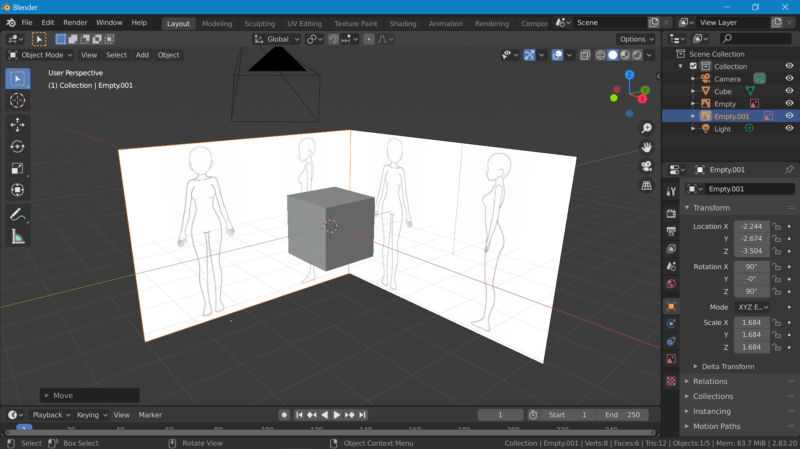

### Merotasi Sketsa

1. Kemudian tampilkan dari *view* kanan dengan cara pilih *View* > *Viewpoint* > *Right* atau menekan numpad 3 dan posisikan seperti ini.

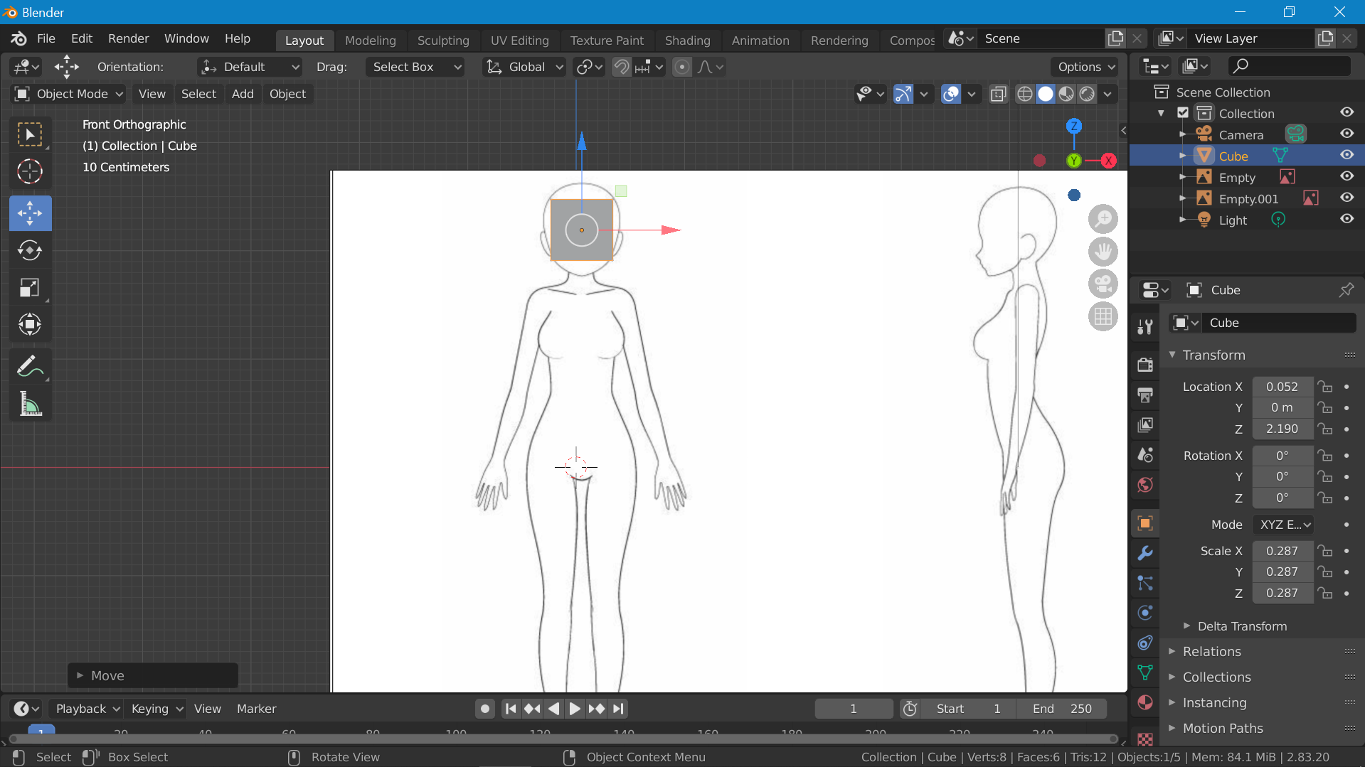

### Tampilan *Viewpoint Right*

1. Ubah mode pada *cube* menjadi *Edit Mode* atau menggunakan Tab (*Changes Mode*).

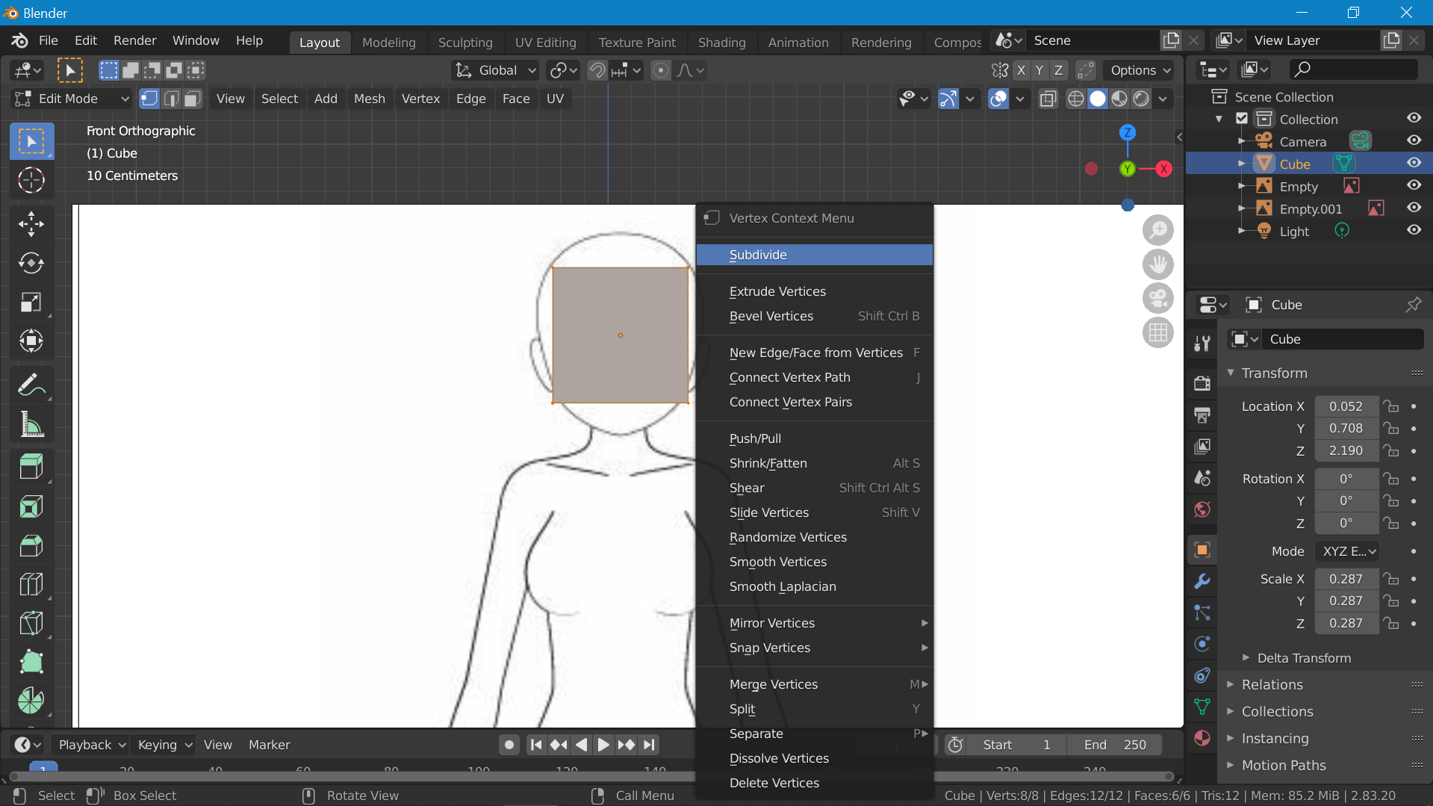

### *Edit* *Mode* *Cube*

1. Lalu Klik subdivide di pojok kiri layar, ubah bagian Number of Cuts dan smoothness seperti dibawah.



### *Subdivide* dan *Number of Cuts*

1. Selanjutnya, Tekan X dan pilih Vertices, untuk menghapus bagian yang telah diseleksi

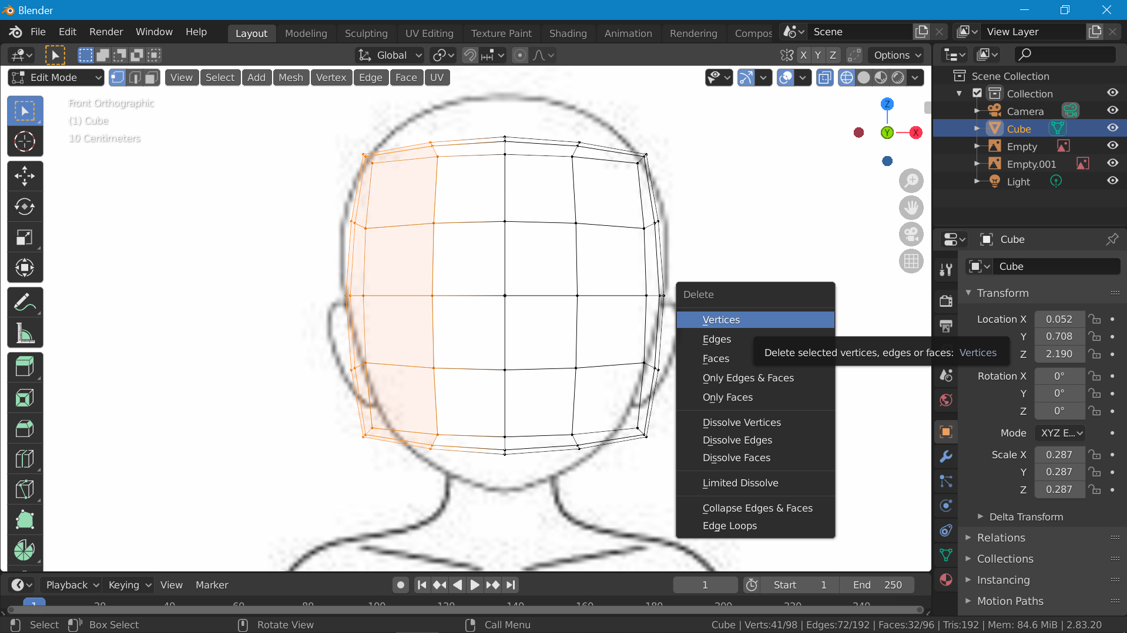

### Tampilan Menghapus Objek *Vertices*

1. Seleksi bagian yang tersisa, pilih *Modifier*, kemudian pilih *Add Modifier* pilih *Mirror* dan centang bagian *Clipping*.

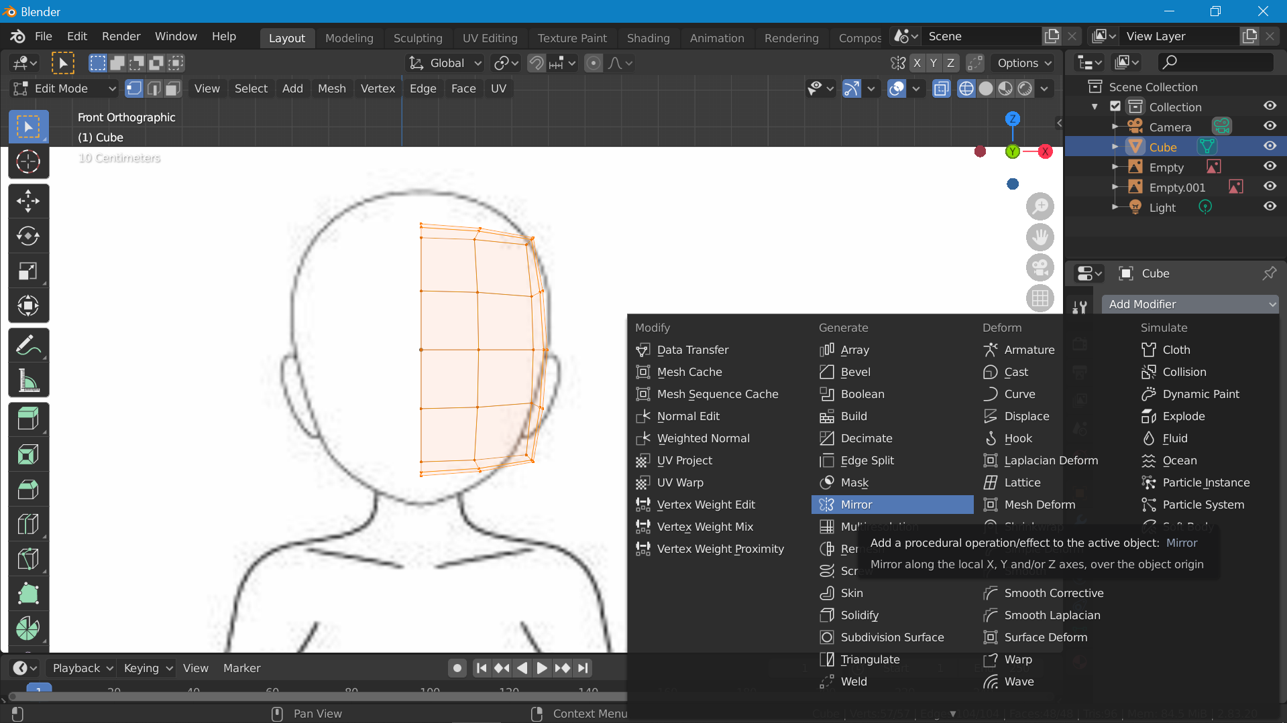

### Menambahkan *Modifier Mirror*

1. Seleksi bagian yang ingin di rapikan bisa menggunakan vertex select, edge select, atau face select.

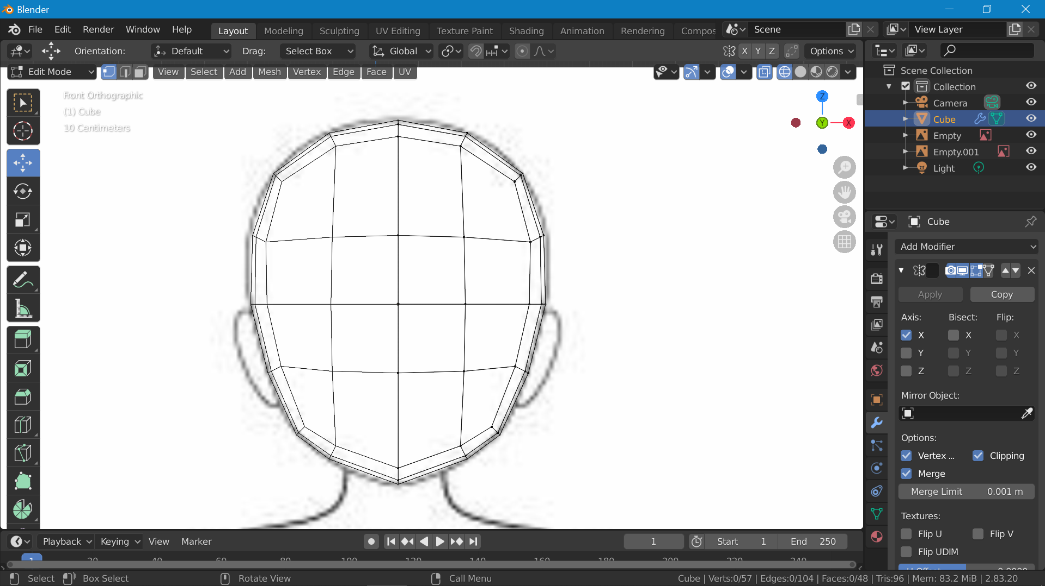

### Menyesuaikan Ukuran *Cube*

1. Ubah viewpoint menjadi right (numpad 3) dan rapikan seperti langkah sebelumnya.

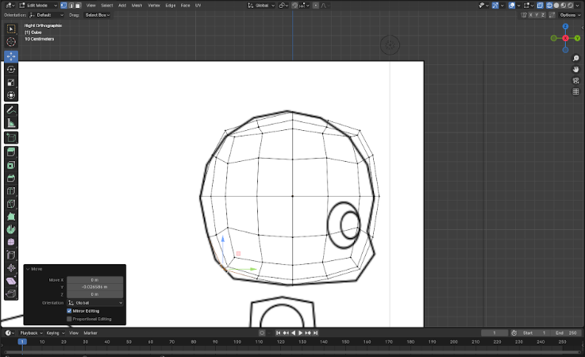

### Menyesuaikan Bentuk *Cube*

1. Selanjutnya Ubah viewpoint menjadi right (numpad 1) dan rapikan seperti langkah sebelumnya.

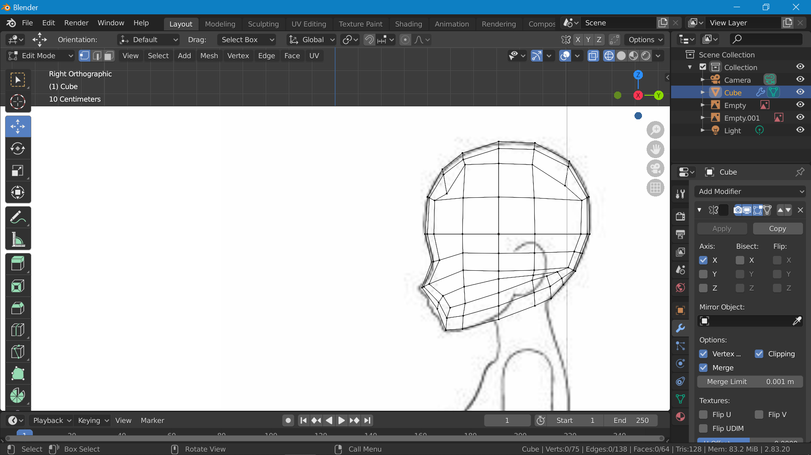

### Tampilan Hasil *Object*

1. Posisikan object seperti ini dan gunakan face select, Seleksi bagian berikut, kemudian tekan E (Extrude) dan tarik ke bawah.

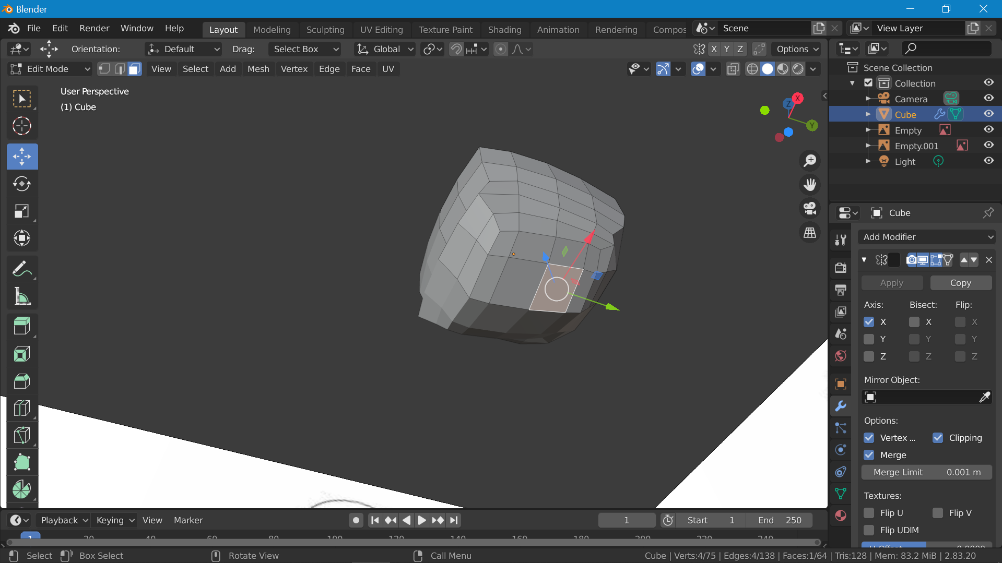

### Tampilan *Extrude Object*

1. Selanjutnya tampilkan kembali menggunakan view front, tekan S (Size) untuk mengecilkan bagian leher

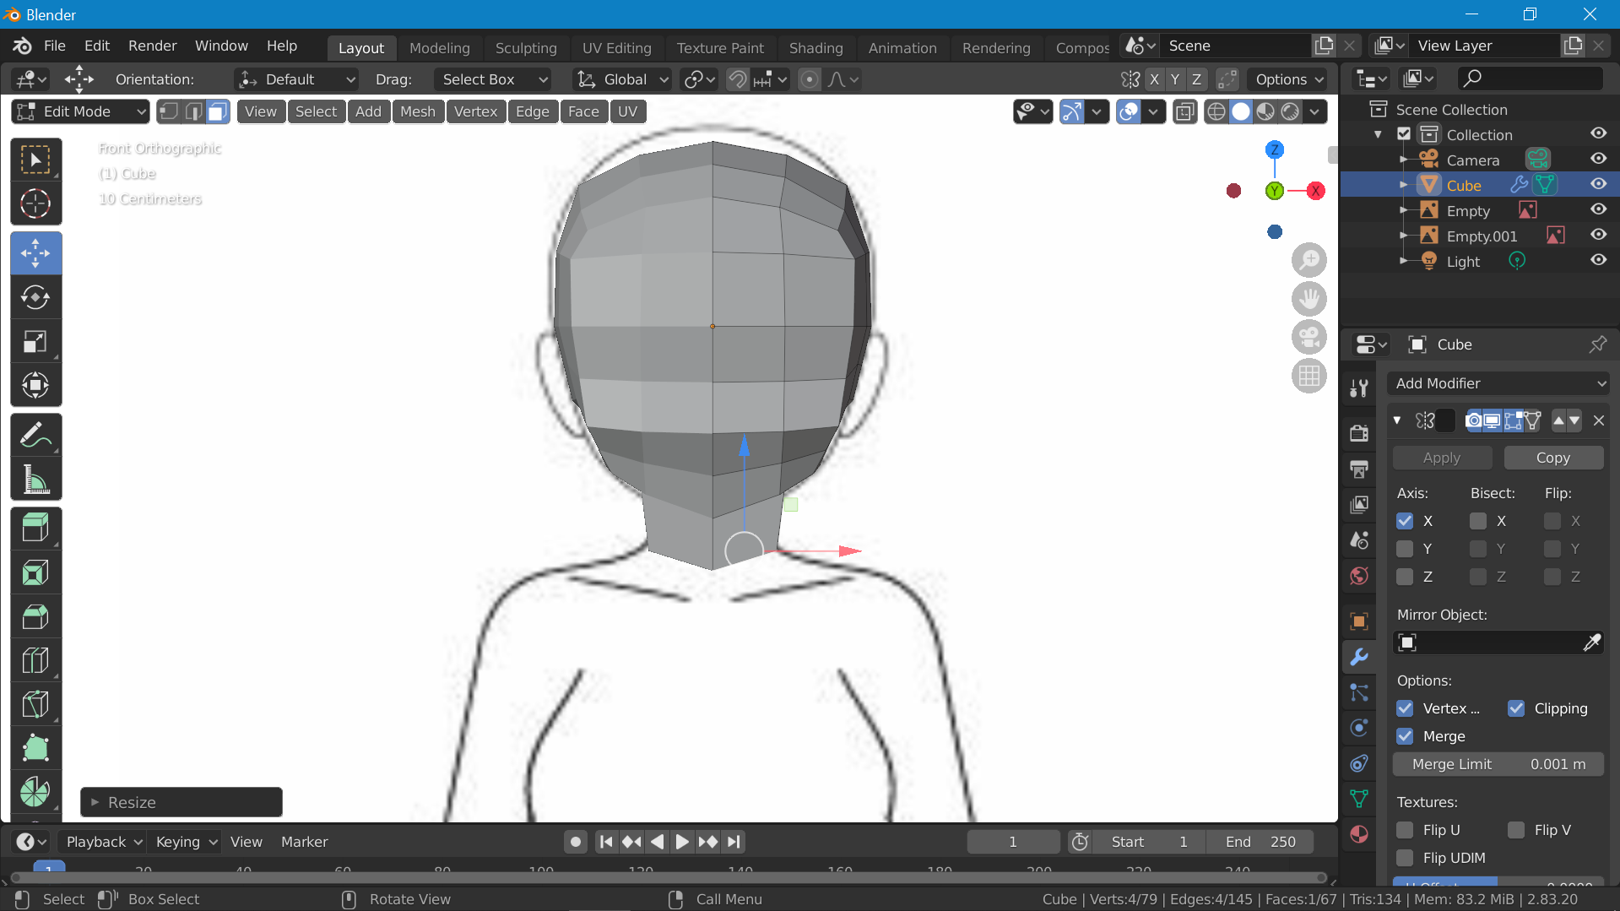

### Tampilan Mengatur *Size Object*

1. Pilih bagian permukaan bawah leher, kemudian tekan E (Extrude) ubah seperti di bawah ini.

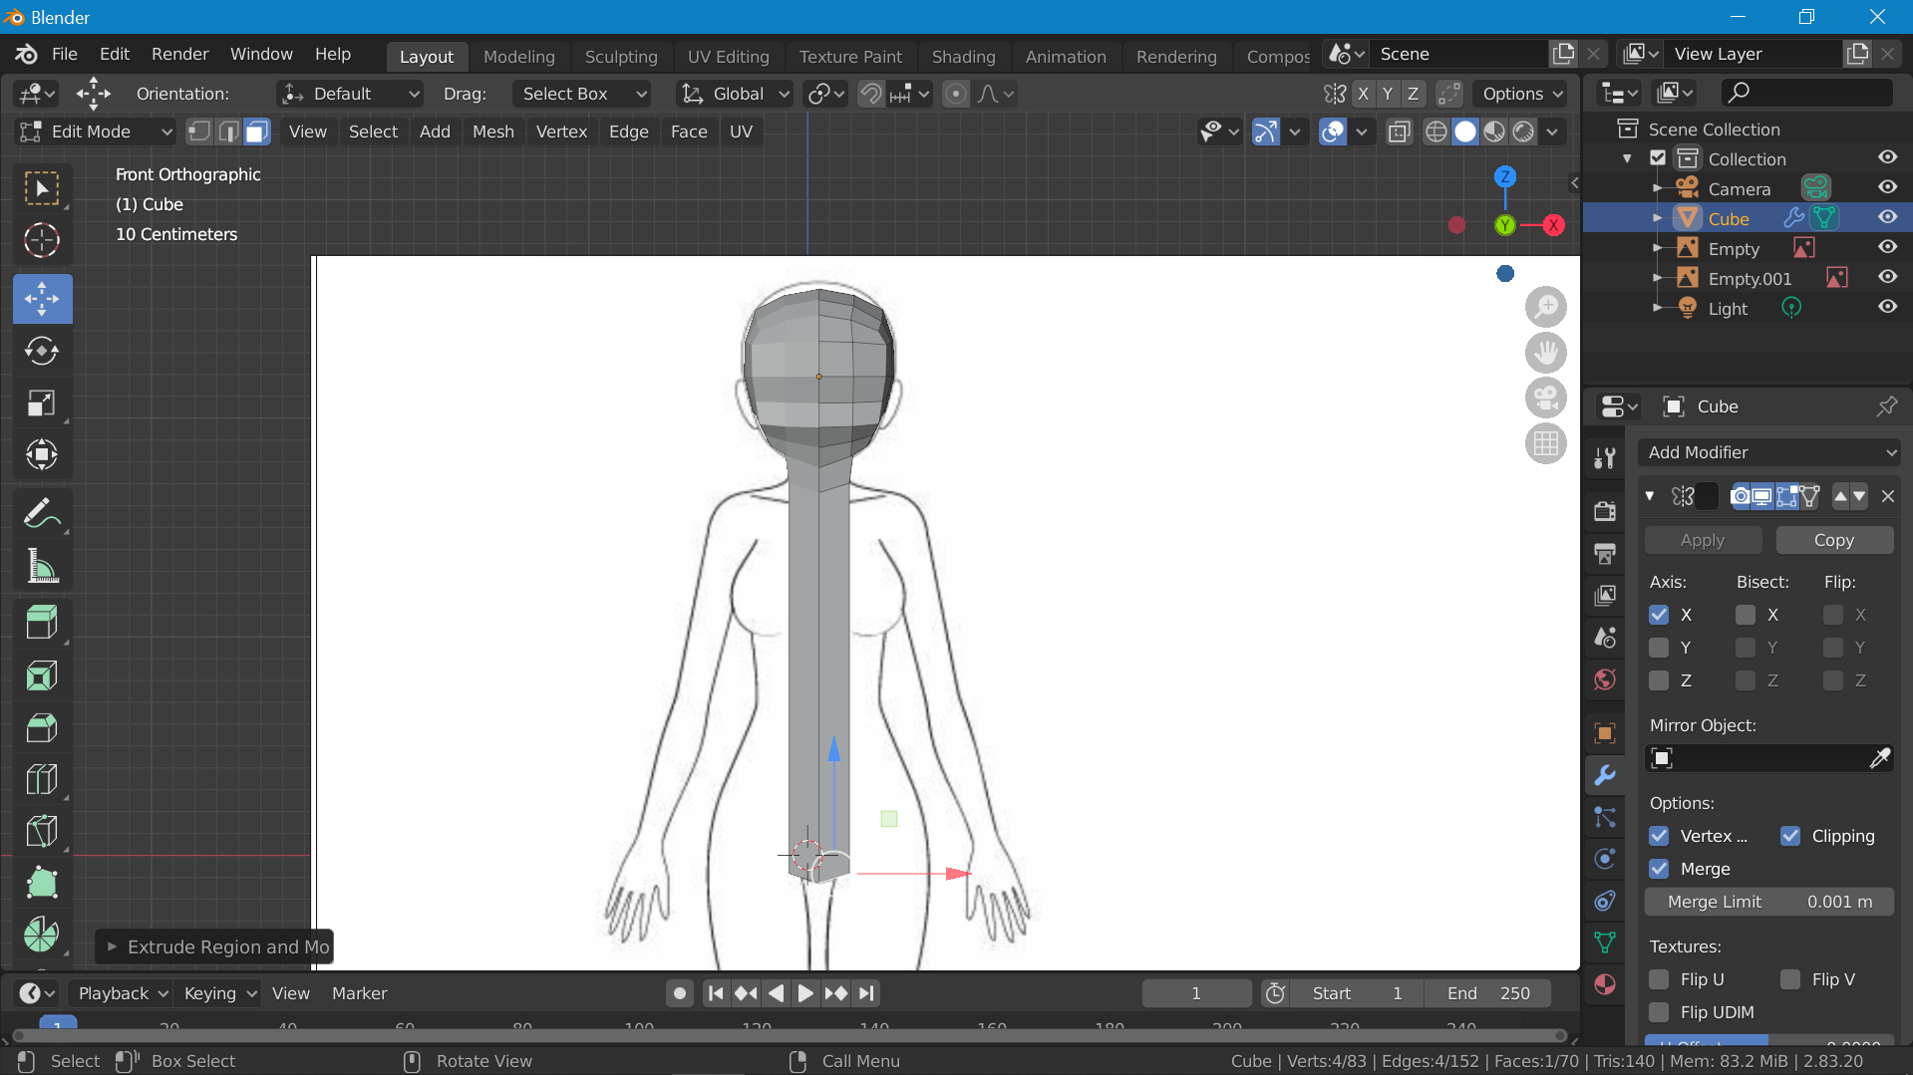

### *Extrude Object* BagianBadan

1. Ubah menjadi viewpoint right Ctrl+R, kemudian pilih menu loop cut dan buat 5 cut.

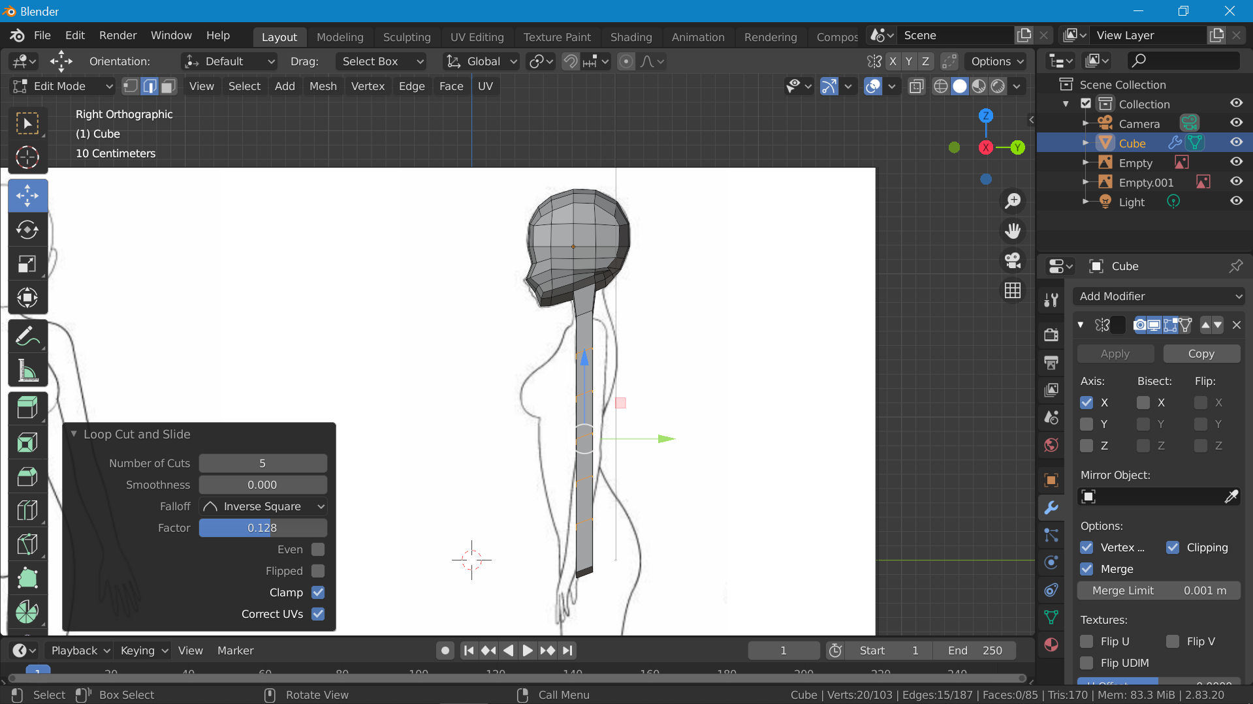

### Menambahkan *Loop Cut*

1. Ubah menjadi bentuk badan, Ubah menjadi solid dan seleksi bagian berikut dengan menggunakan face select.

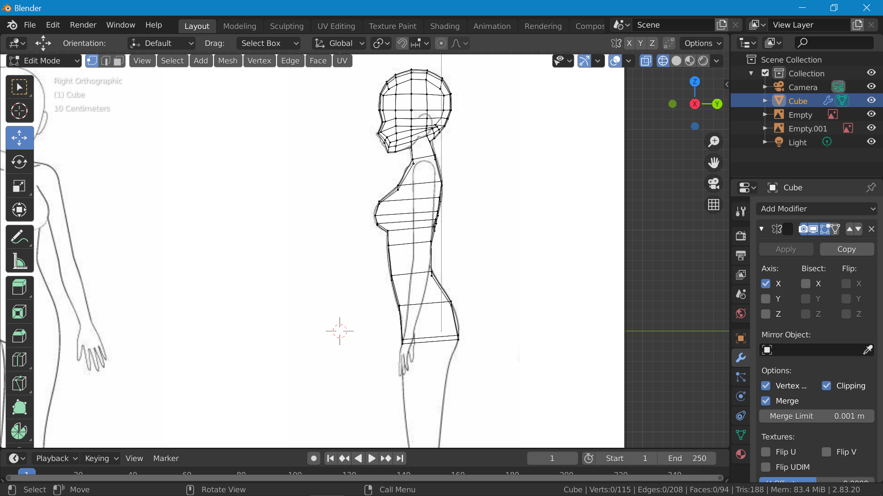

### Membuat Objek Menjadi Badan

1. Selanjutnya, gunakan viewpoint front dan tekan E (Extrude), Selesi pada bagian ini menggunakan face selection

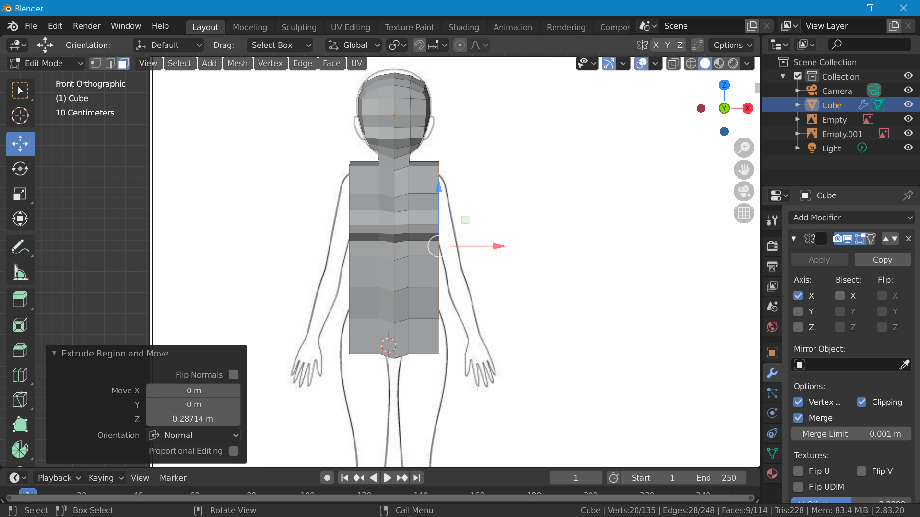

### Membuat Objek Menjadi Badan

1. Kemudian, tekan X dan pilih faces unutk memnghapus permukaan yang diseleksi

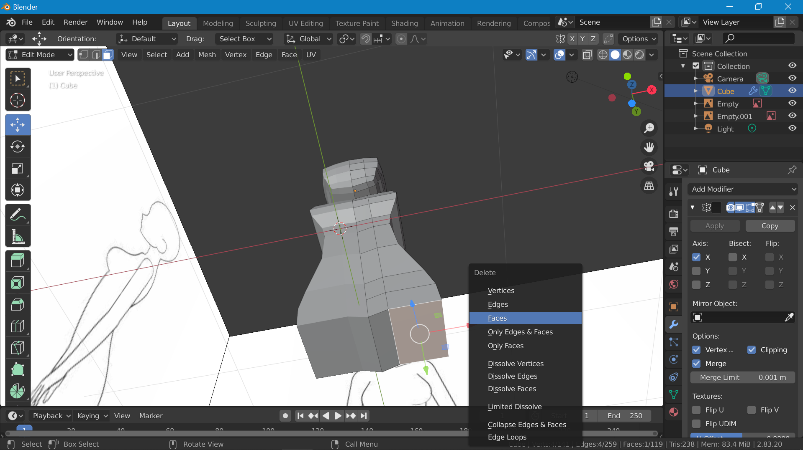

### Memotong Objek Dengan Faces

1. Selanjutnya Selesi garis dengan edge select, kemudian geser dengan menggunakan tanda panah merah mundur, Seleksi garis yang di tengah juga dengan menekan Shift

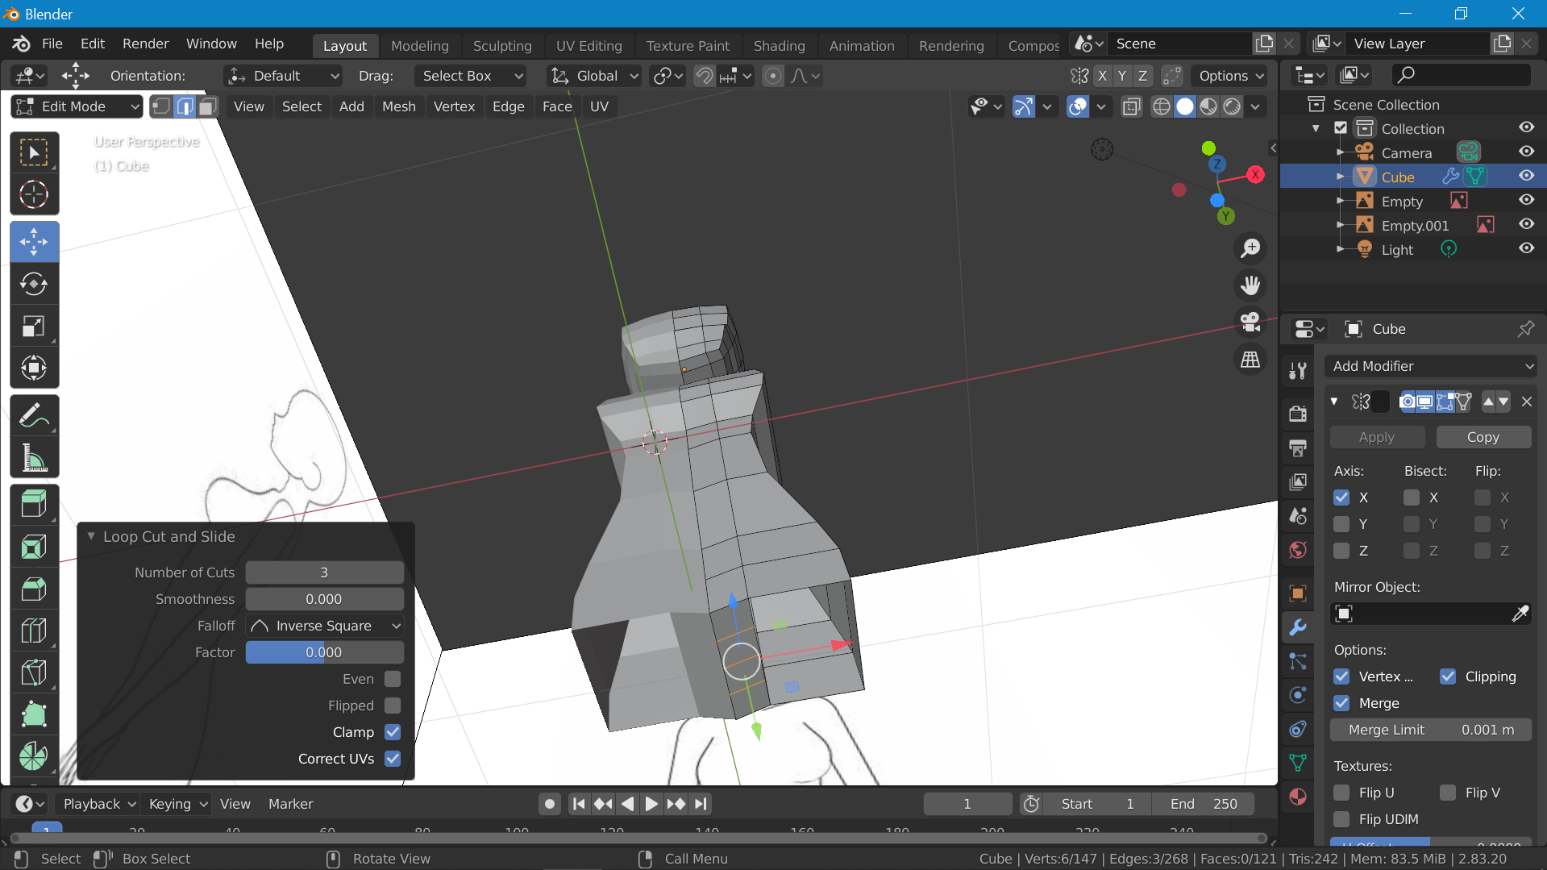

### Seleksi Objek Dengan *Edge Select*

1. Seleksi pada 2 titik baru dari cut yang sebelumnya dibuat, kemudian tekan S (size) + Y (sumbu Y). Hasilnya akan seperti ini

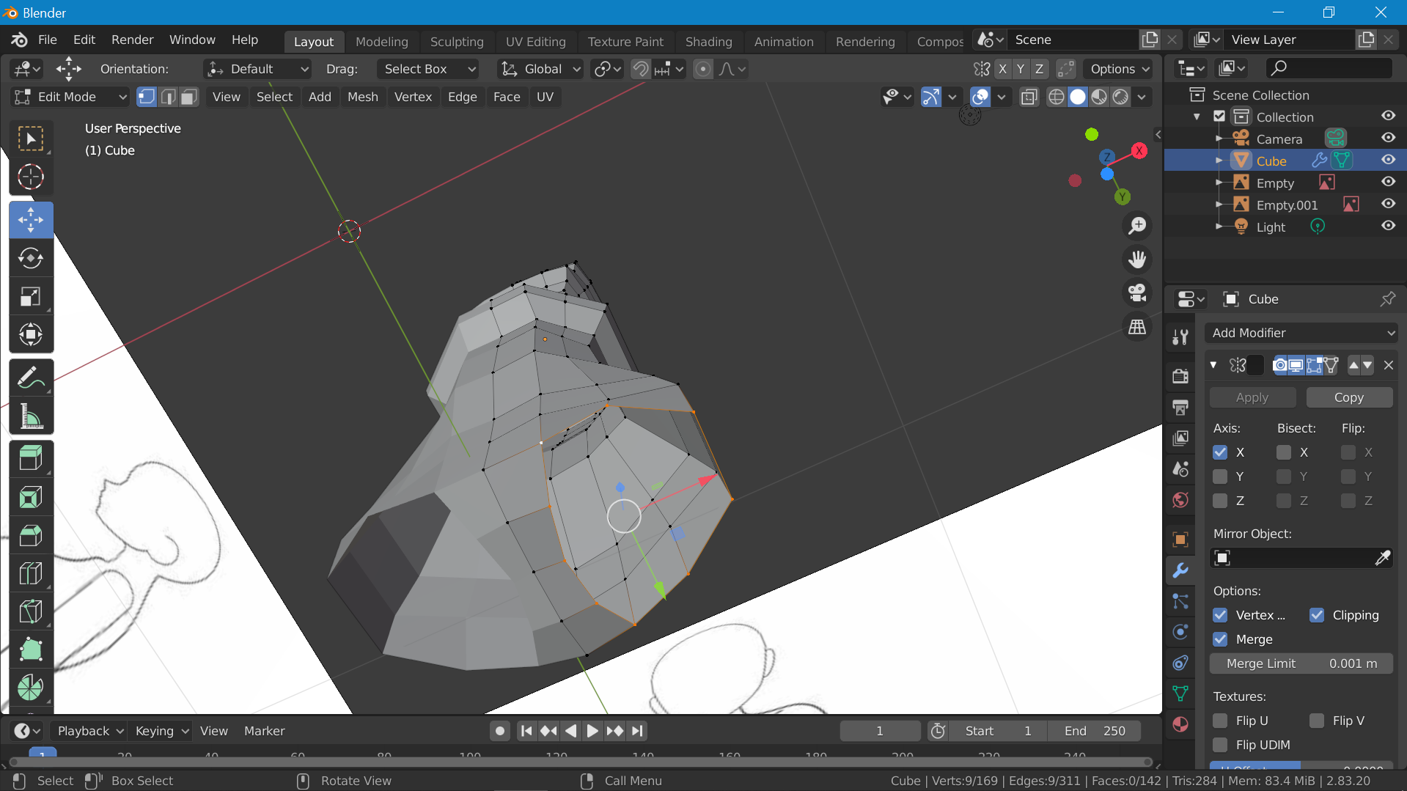

### Merapihkan Size Objek

1. Tampilkan kembali dari viewpoint front, kemudian tekan E (Extrude) dan buat kakinya seperti ini

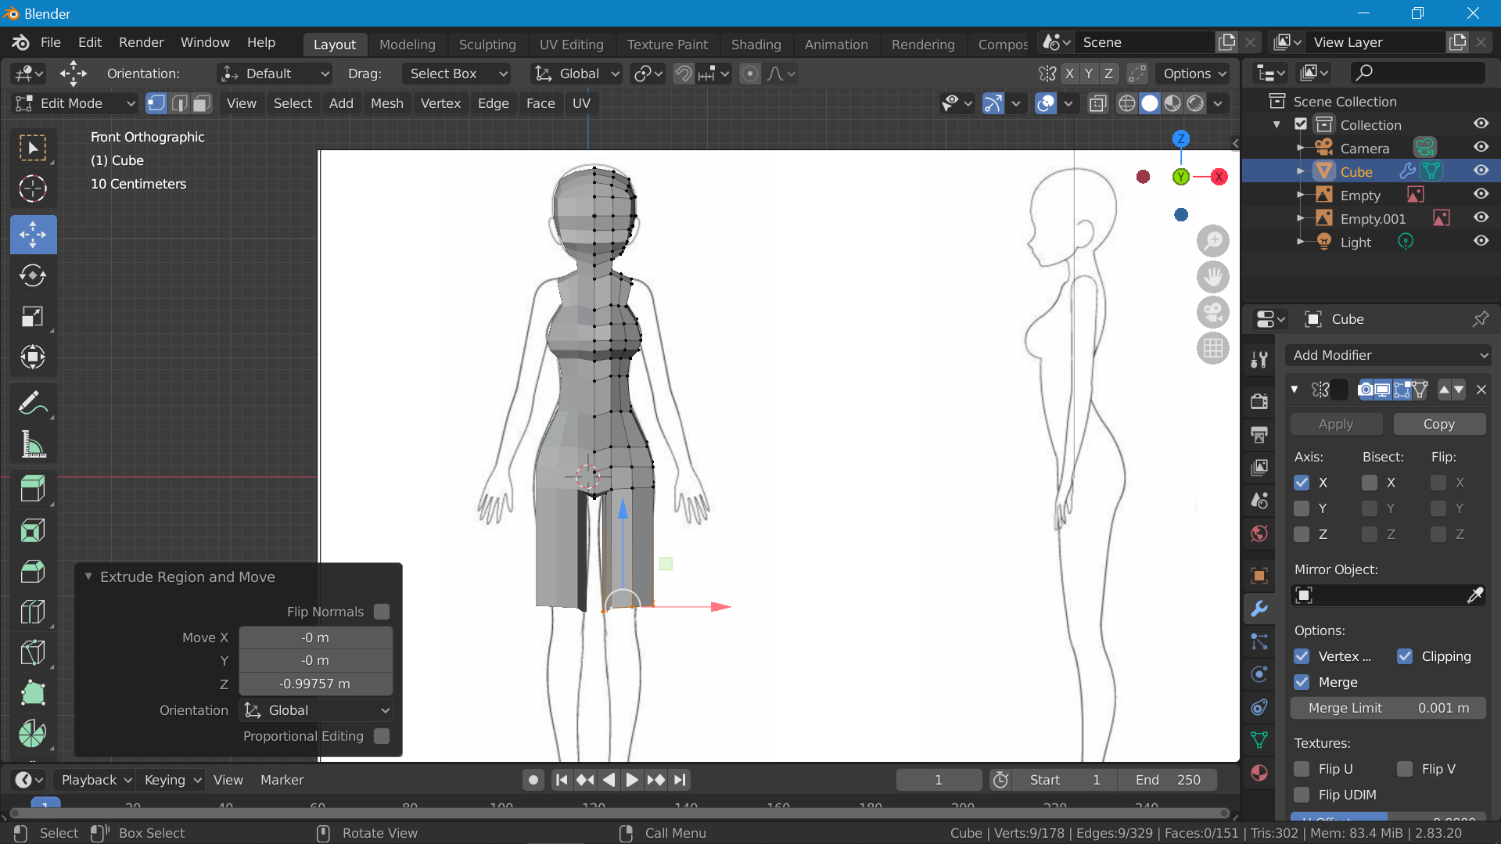

### Merapihkan Size Objek Kaki

1. Selanjutnya tampilkan dalam wireframe dan rapihkan bentuk kaki sesuai dengan sketsa

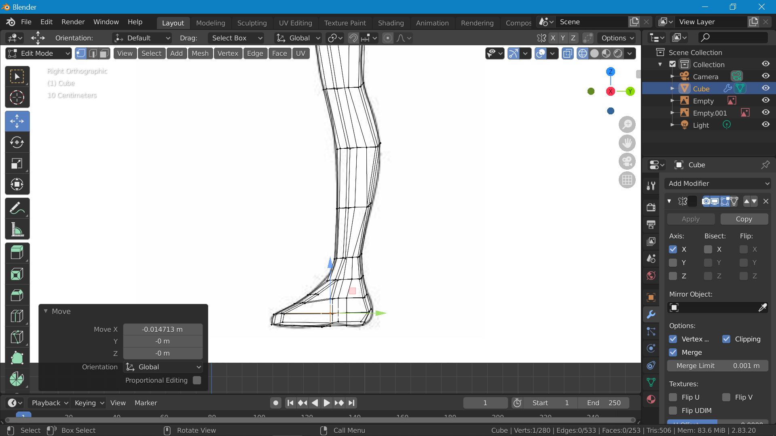

### Tampilan Objek Untuk Buat Kaki

1. Kembali tampilkan solid, kemudian tekan keyboard E (Extrude) + Z (Sumbu Z), Tekan S untuk mengecilkan bagian kaki bawah

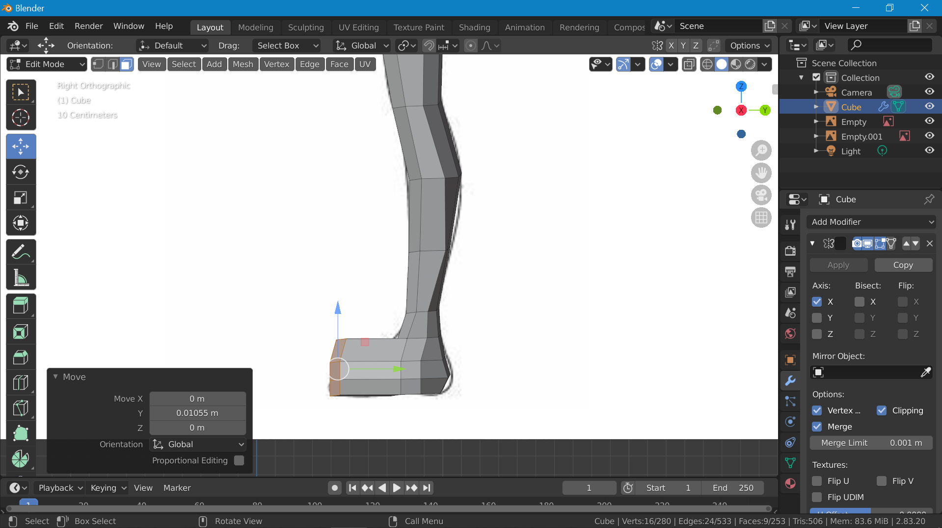

### Merapihkan Bentuk Kaki

1. Gunakan viewpoint right seleksi 2 bagian ini, kemudian E (Extrude), .

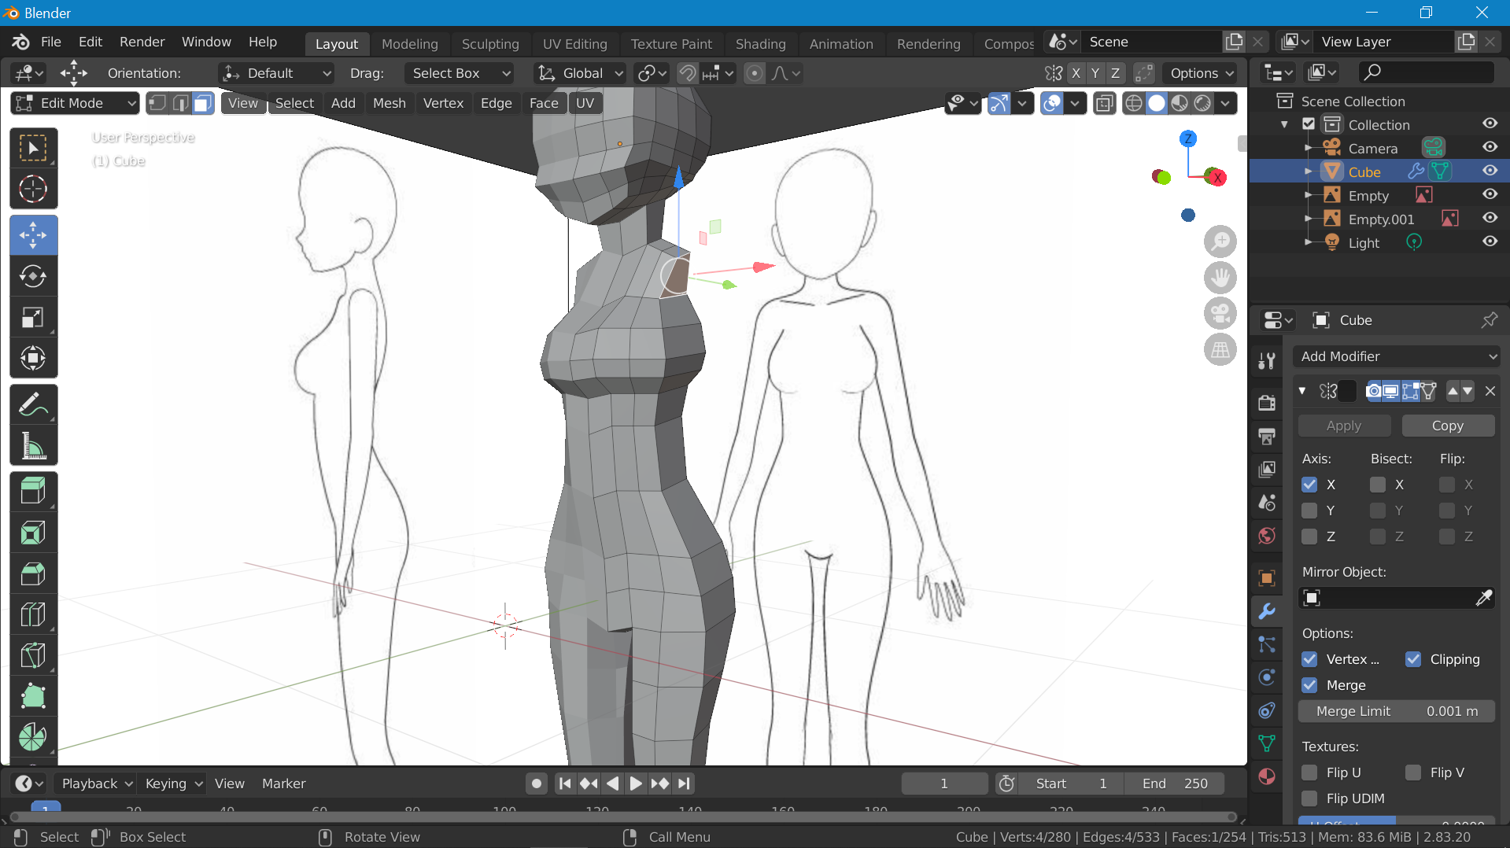

### Menambahkan Objek Tangan

1. Ubah menggunakan keyboard R(rotate) + Y (sumbu Y), serta keyboard S (size) unutk mengecilkan ukuran.

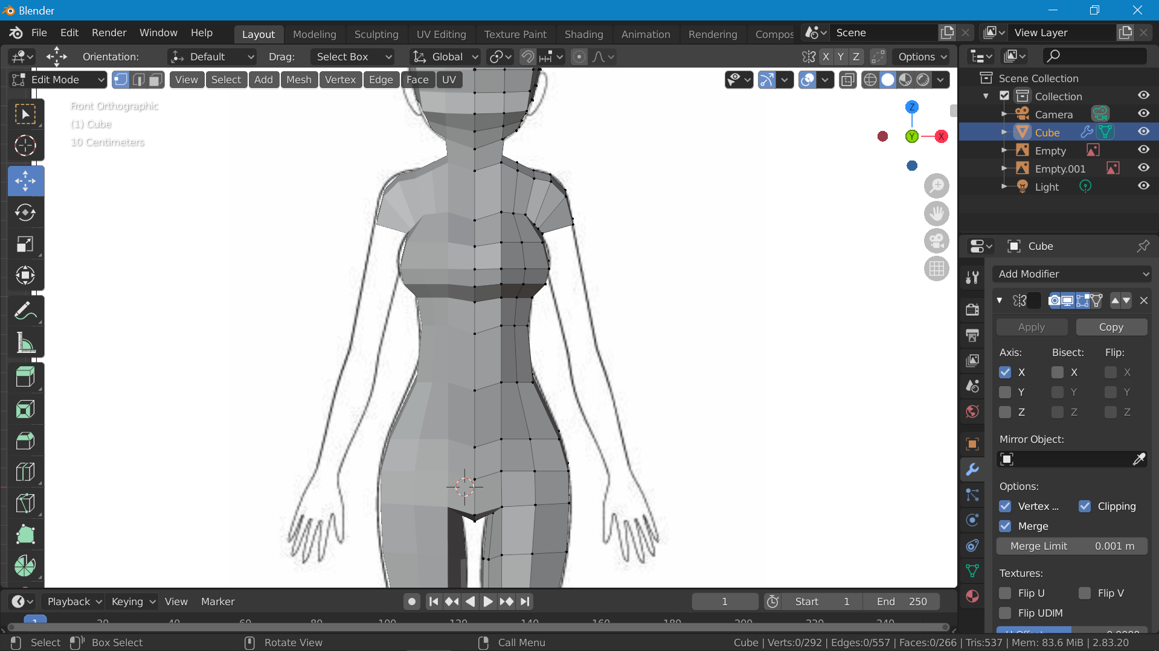

### Menyesuaikan Ukuran Objek Tangan

1. Tambahkan bagian lengan bawah dengan tekan keyboard E.

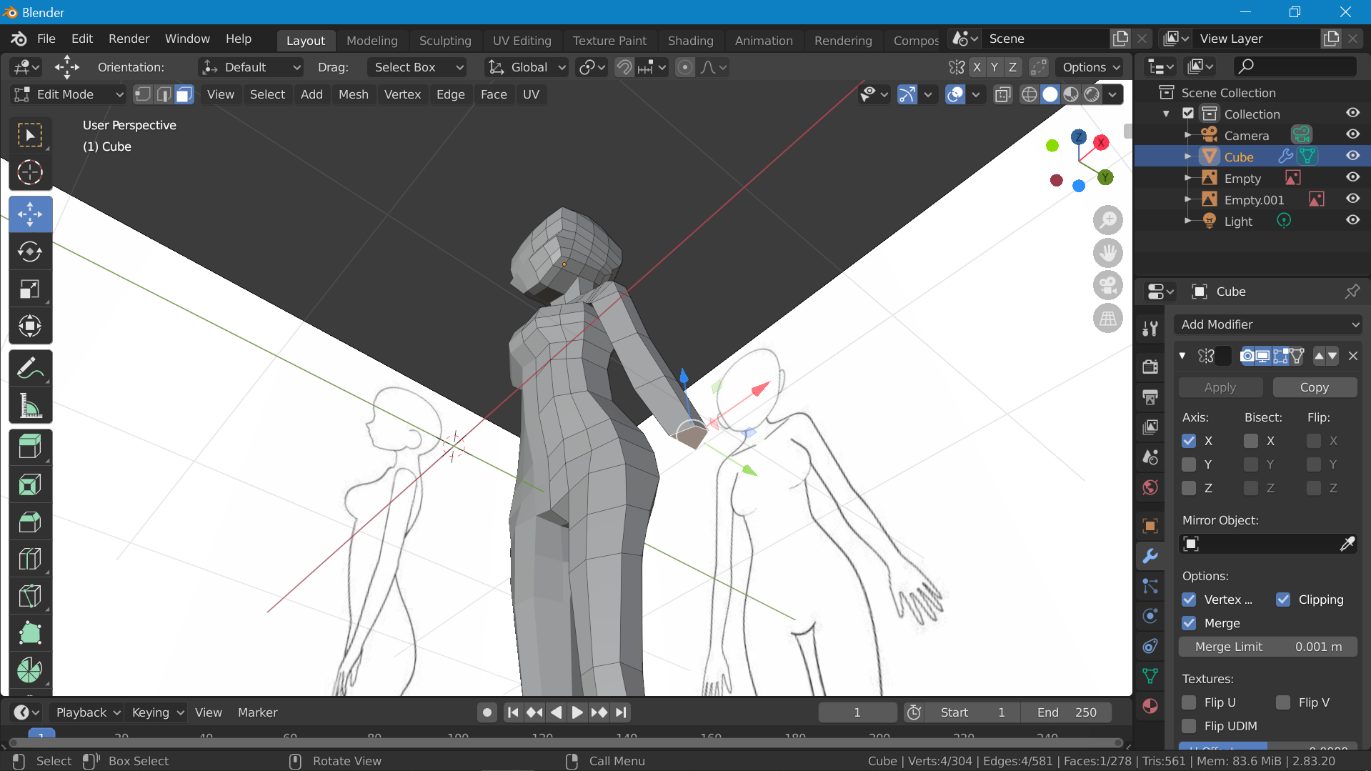

### Menyesuaikan Ukuran Objek Jari

1. Selanjutnya, Seleksi bagian Tangan lalu tekan E (Extrude) pada keyboard untuk menambahkan jari seperti gambar berikut.

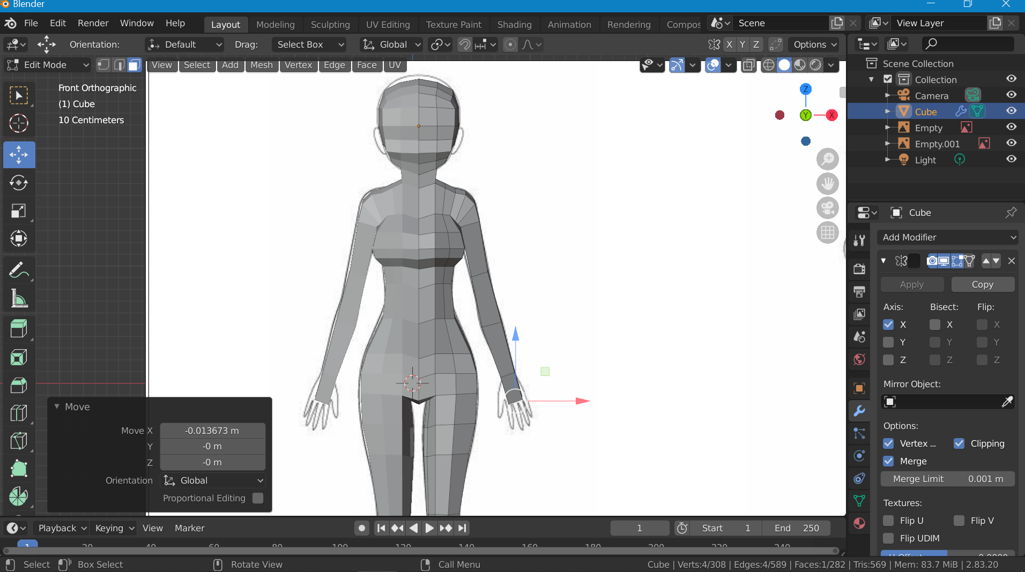

### Membuat Objek Jari

1. Selanjutnya menambahkan telinga pada karakter.

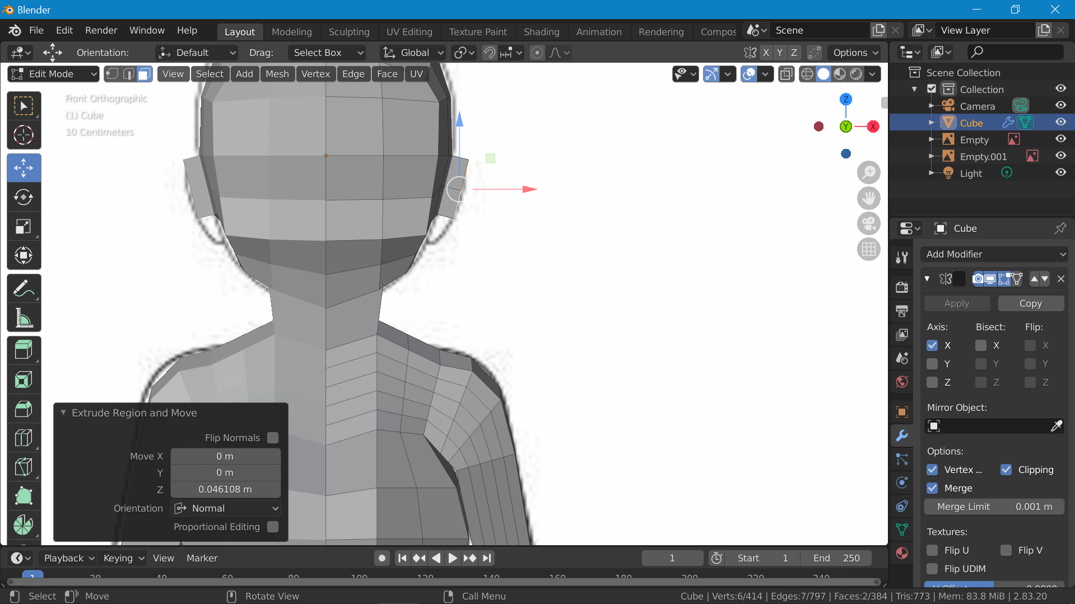

### Menambahkantelinga

1. Setelah itu, Masuk ke object mode. Tekan Shift + A, pilih UV Sphere. Kemudian buat mata, Gunakan Wireframe unutk mengatur bagian mata.

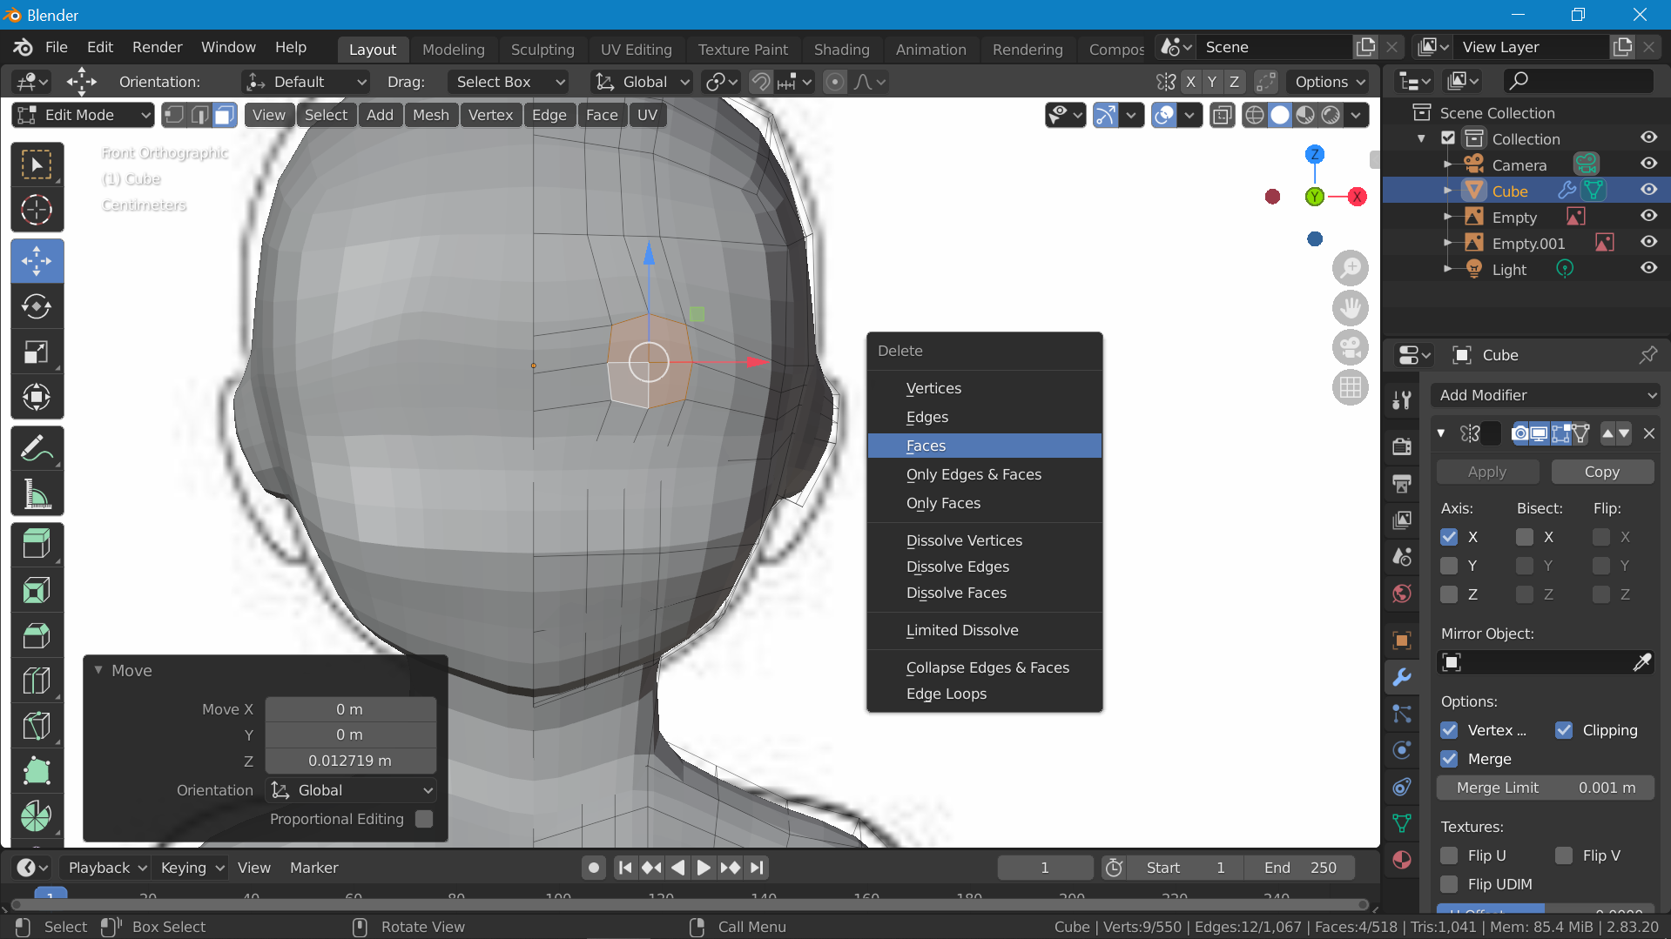

### Mengatur Objek Mata

1. Selanjutnya Seleksi bagian pada wajah seperti gambar dibawah untuk membuat mata lebih detail, lalu tekan E (Extrude) dan dorong kedalam.

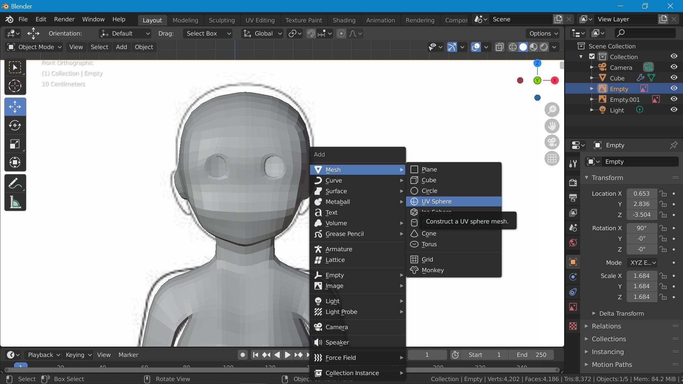

### Megatur Tampilan Objek Mulut

1. Terakhir pada modifier bagian subdivisions ubah viewport mejadi 3, dan seperti ini lah hasil karakter 3D.

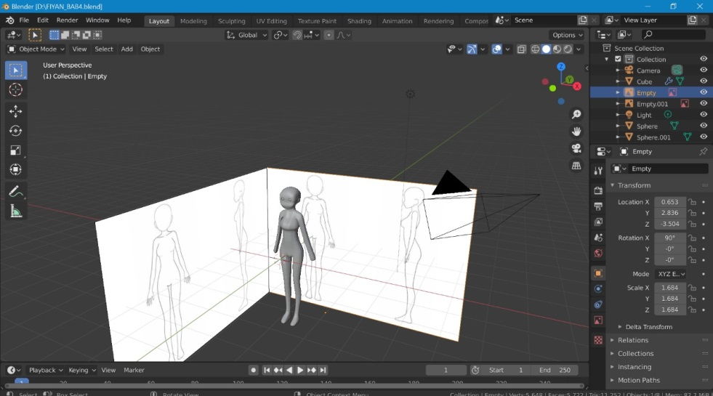

### Tampilan Hasil Karakter 3D

1. **Link Github**